Pressemitteilung

Die Chance ergriffen

AOK Sachsen-Anhalt schließt ersten Qualitätsvertrag mit Krankenhaus
Magdeburg / Merseburg, 26. Januar 2024

Das Carl-von-Basedow-Klinikum Saalekreis und die AOK Sachsen-Anhalt gehen zusammen neue Wege. Durch den Abschluss des landesweit ersten, durch das Institut für Qualitätssicherung und Transparenz im Gesundheitswesen (IQTIG) genehmigten und registrierten, Qualitätsvertrages für den Leistungsbereich „Endoprothetische Gelenkversorgung“, werden aktuelle gesetzliche Vorgaben umgesetzt. Diese ermöglichen es Krankenkassen, Verträge mit Krankenhäusern zur Erprobung von Maßnahmen zur Erhöhung der Qualität von ausgewählten stationären Leistungen zu schließen.

Der Startschuss für diese Zusammenarbeit fiel mit der Vertragsunterzeichnung im November. Die Zielgruppe dieses Projektes sind volljährige Patientinnen und Patienten mit der geplanten endoprothetischen Gelenkversorgung der Knie- und Hüftgelenke aufgrund von Arthrose, die sich dadurch noch weiter verbessern soll.

Versorgungsqualität wird weiter ausgebaut
Der Vertrag ist gemeinsam mit dem Klinikum und seinen zwei Standorten in Merseburg und Querfurt entstanden. AOK und Klinik haben dafür Therapiepfade und Behandlungsabläufe gemeinsam überarbeitet. Ziel ist es, dass Patientinnen und Patienten durch eine schnelle Mobilisierung und Wiederherstellung der Lebensqualität früher nach Hause können. Außerdem sollen erneute Krankenhausaufenthalte und Operationen aufgrund des Eingriffes innerhalb eines Jahres nach der OP möglichst vermieden werden.

„Das Carl-von-Basedow-Klinikum als regionales Krankenhaus im Saalekreis freut sich über den abgeschlossenen Qualitätsvertrag mit der AOK Sachsen-Anhalt. Zum einen wird die bestehende hohe Versorgungsqualität für die Patientinnen und Patienten mit Hüft- und Knie-Endoprothetik bestätigt und zum anderen weiter ausgebaut“, sagt Geschäftsführer Lutz Heimann. „Von dieser Vereinbarung sollen insbesondere unsere gemeinsamen Patienten in Merseburg und Querfurt partizipieren, da Behandlungsstandards zwischen AOK und Carl-von-Basedow-Klinikum klar definiert sind.“

„Die Möglichkeit, dass Krankenkassen Verträge direkt mit Krankenhäusern schließen, hat der Gesetzgeber geschaffen, um die Qualität von ausgewählten stationären Leistungen weiter zu verbessern. Die AOK Sachsen-Anhalt und das Carl-von-Basedow-Klinikum Saalekreis haben mit diesem Vertrag als Erste im Land diese Chance ergriffen“, sagt Dagmar Garlin, Leiterin des Fachbereiches Strategisches Krankenhaus- und Verhandlungsmanagement der AOK Sachsen-Anhalt. Durch Evaluation der Verträge sollen darüber hinaus mögliche Verbesserungspotenziale in der stationären Versorgung festgestellt werden.

Behandlungsqualität der entscheidende Faktor für Krankenhauswahl
Die Qualität ist der entscheidende Faktor für die Krankenhauswahl bei speziellen Behandlungen und Operationen. Eine Analyse, „Qualitätssicherung mit Routinedaten“ (QSR) des Wissenschaftlichen Instituts der AOK (WIdO), gibt unter anderem Aufschluss über die Komplikationsrate bei Operationen zum Kniegelenkersatz wegen Gelenkverschleiß. Es ist ein Verfahren, welches Versorgungsqualität stationärer Leistungen von Kliniken messbar macht. Verständlich im AOK-Gesundheitsnavigator aufbereitet, können sich Versicherte hier informieren, welches Krankenhaus die beste Qualität bietet.

Das Carl-von-Basedow-Klinikum zählt dabei landesweit, mit einer überdurchschnittlichen Beurteilung, zu den Besten. In Sachsen-Anhalt wurden insgesamt 26 Kliniken ausgewertet. Damit gehört das Klinikum im Saalekreis zu den vier Krankenhäusern, denen eine überdurchschnittliche Qualität bescheinigt wurden.

Weitere Qualitätsverträge geplant
Für 2024 sind weitere Qualitätsverträge geplant, teilt Dagmar Garlin mit. Insgesamt können somit die rund 835.000 AOK-Versicherten landesweit von solchen Vereinbarungen profitieren. Weitere Verträge zu den Leistungsbereichen „Endoprothetischen Gelenkversorgung“ sowie zum „Postoperativen Delir bei älteren Menschen“ sind mit Krankenhäusern aus den sachsen-anhaltischen Regionen in Vorbereitung.

Zur AOK Sachsen-Anhalt:
Die AOK Sachsen-Anhalt betreut rund 835.000 Versicherte und 50.000 Arbeitgeber in 44 regionalen Kundencentern. Mit einem Marktanteil von 41 Prozent ist sie die größte regionale Krankenkasse in Sachsen-Anhalt.

Zum Carl-von-Basedow-Klinikum
Das Carl-von-Basedow-Klinikum ist ein Krankenhaus der Schwerpunktversorgung. An den beiden Standorten Merseburg und Querfurt verfügt es insgesamt über 632 Betten und mehr als 1.300 Mitarbeiterinnen und Mitarbeiter. Es umfasst 17 Kliniken, die in 5 Zentren organisiert sind. Im Carl-von-Basedow-Klinikum werden jährlich 23.000 Patienten stationär und etwa die gleiche Anzahl ambulant behandelt.

Bilderservice:
Für Ihre Berichterstattung in Verbindung mit dieser Pressemitteilung können Sie die beigefügten Fotos bei Angabe des Bildnachweises kostenfrei verwenden.

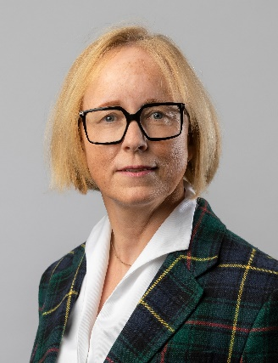
Dagmar Garlin, Leiterin des Fachbereiches Strategisches Krankenhaus- und Verhandlungsmanagement der AOK Sachsen-Anhalt. Foto: Mahler / AOK Sachsen-Anhalt |  | Lutz Heimann, Geschäftsführer der Carl-von-Basedow-Klinikum Saalekreis GmbH. Foto: Nancy Breternitz
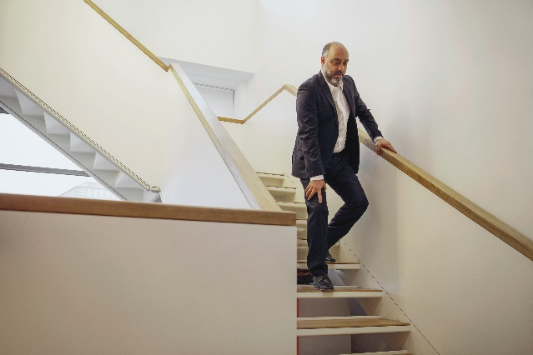
Arthrose im Knie kann Schmerzen verursachen, im Extremfall muss ein künstliches Gelenk eingesetzt werden. Damit dann die Versorgung und Qualität stimmen, haben die AOK Sachsen-Anhalt und das Carl-von-Basedow-Klinikum den landesweit ersten Qualitätsvertrag geschlossen. Foto: AOK

